WYPRAWKA SZKOLNA 2022/2023 KLASA II A,B

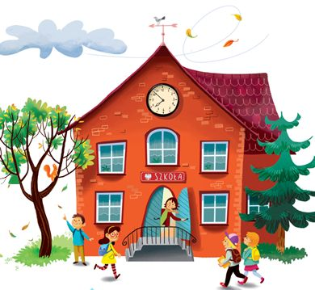
Piórnik:
- dwa ołówki
- gumka
- temperówka z pojemnikiem
- kredki ołówkowe
- linijka
- klej w sztyfcie
- nożyczki z zaokrąglonymi końcami
- fiszki – kolorowe znaczniki
Zeszyty:
- do edukacji polonistycznej w 3 linie 16 k. (format A5, z czerwoną linią bez marginesu)
- do języka angielskiego – w kratkę 32 k. (format A5)
- do edukacji matematycznej – w kratkę 16 k. (format A5, bez marginesu)
- zeszyt do korespondencji – w kratkę
- zeszyt do religii – w kratkę 32k. (format A5)
- zeszyt do dyktanda – w 3 linie 16k. (format A5)
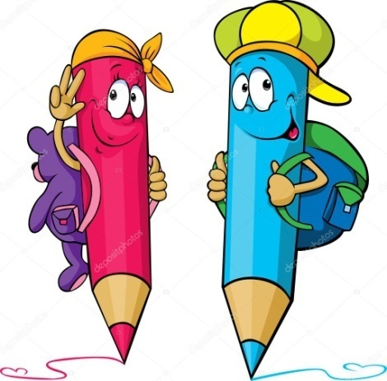
Plastyka (pomoce, które będą w szkole):
- 2 bloki techniczne białe A4
- 2 bloki techniczne kolorowe A4
- farby plakatowe, pędzelki o różnej grubości, kubeczek na wodę
- plastelina
- wycinanki
- kredki Bambino
- mazaki
- chusteczki nawilżające
- chusteczki higieniczne wyciągane
Inne:
- teczka A4 na prace plastyczne
- ryza papieru ksero (do użytku całej klasy)
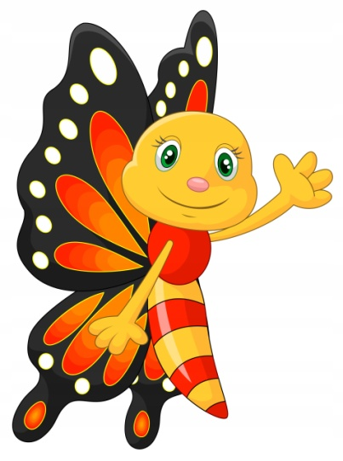
- strój sportowy na wf (biała koszulka oraz czarne/granatowe spodenki)
- buty zmienne z jasną podeszwą

Wszystkie rzeczy należy podpisać imieniem, nazwiskiem i klasą ucznia.
